
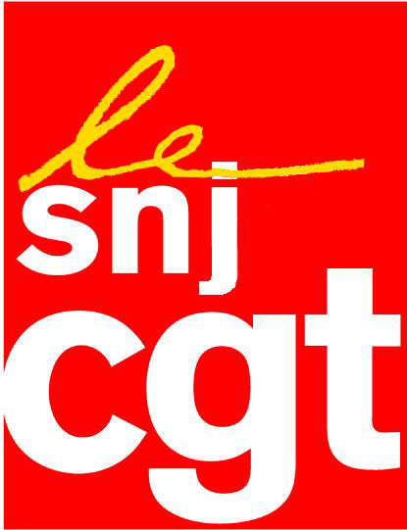
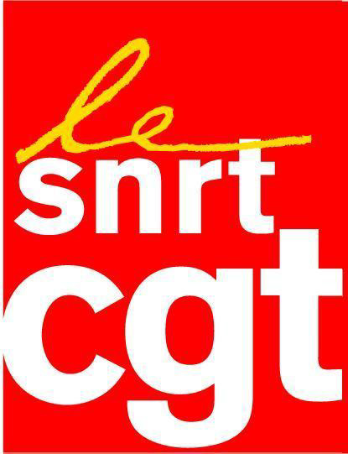
mars

Touchez pas à Joseph Tual
Rassemblement de soutien
lundi 25 juin à 14h15

Joseph Tual est à nouveau convoqué à un conseil de discipline ce lundi 25 juin pour les quelques tweets « potaches » qu’il a diffusés le soir du 6 mai.

Cette nouvelle convocation tourne au ridicule pour la direction de France Télévisions.

A la suite d’une longue négociation, la DRH avait dans un premier temps annulé la commission paritaire de discipline prévue le 8 juin dernier.

Sous le prétexte de communiqués diffusés par la CGT, la direction re-convoque Joseph, alors que celui-ci n’est pas responsable des tracts de la CGT !!! Joseph ne doit pas être la victime des caprices d’une direction qui veut s’en prendre à notre organisation syndicale.

La CGT considère que cette nouvelle convocation est illégale, car nul ne peut être sanctionné deux fois pour les mêmes motifs. La CGT se réserve le droit de porter l’affaire en justice, considérant que cette mascarade constitue une atteinte à la liberté d’expression et une atteinte au droit syndical.

Joseph Tual est victime d’un harcèlement de la part de la direction. Il est temps que cette pitoyable affaire cesse. Joseph est en arrêt maladie depuis l’annonce de sa convocation !

La CGT appelle tous les personnels parisiens de France Télévisions et tous les citoyens attachés à la liberté d’expression à un rassemblement de soutien pour Joseph Tual le lundi 25 juin à 14h15 devant l’entrée principale de France Télévisions, à côté de l’immeuble Valin situé boulevard Valin (côté tramway).

Paris, le 21 juin 2012

